桌面插
型号：XH-10
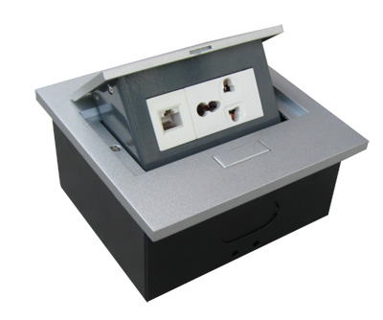产品简介
1品牌：XHSD
2面板尺寸：139×135（mm）
3桌面开口尺寸：135×110
（mm）
4模块数：3个
5颜色：银色 磨砂黑

型号：XH-11
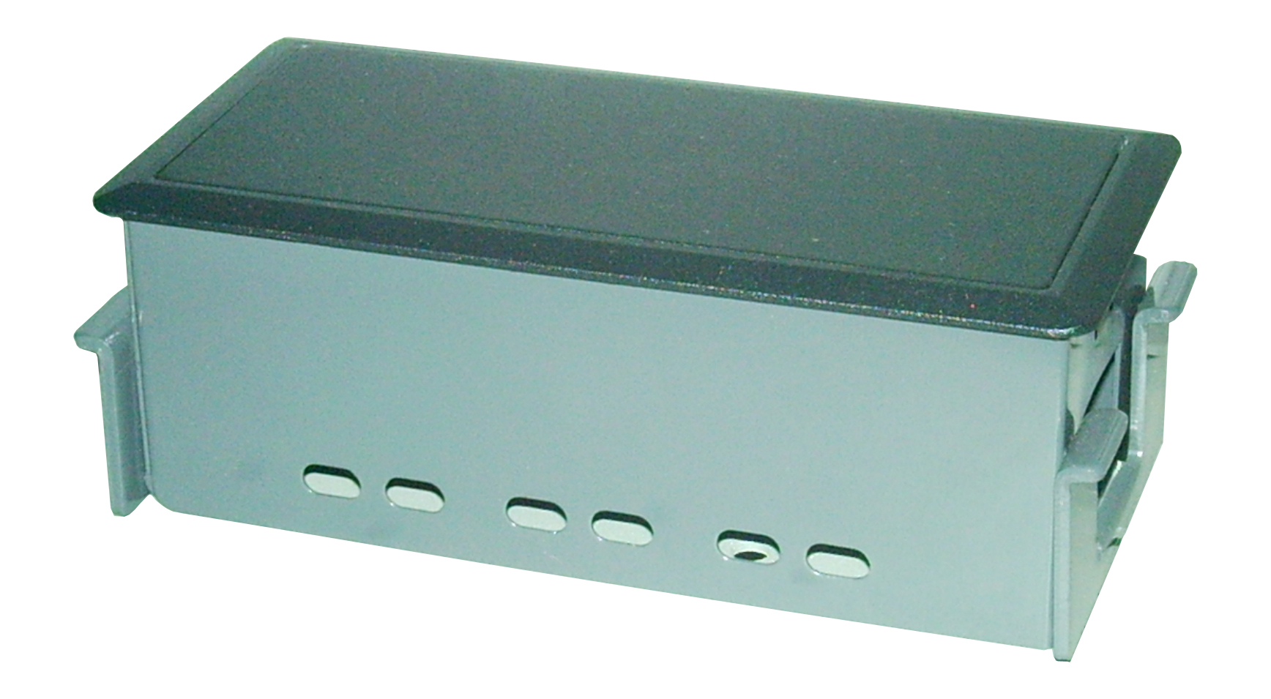
产品简介
1品牌：XHSD
2面板尺寸：152×73（mm）
3桌面开口尺寸：67×147
（mm）
4模块数：5个
5颜色：银色 磨砂黑
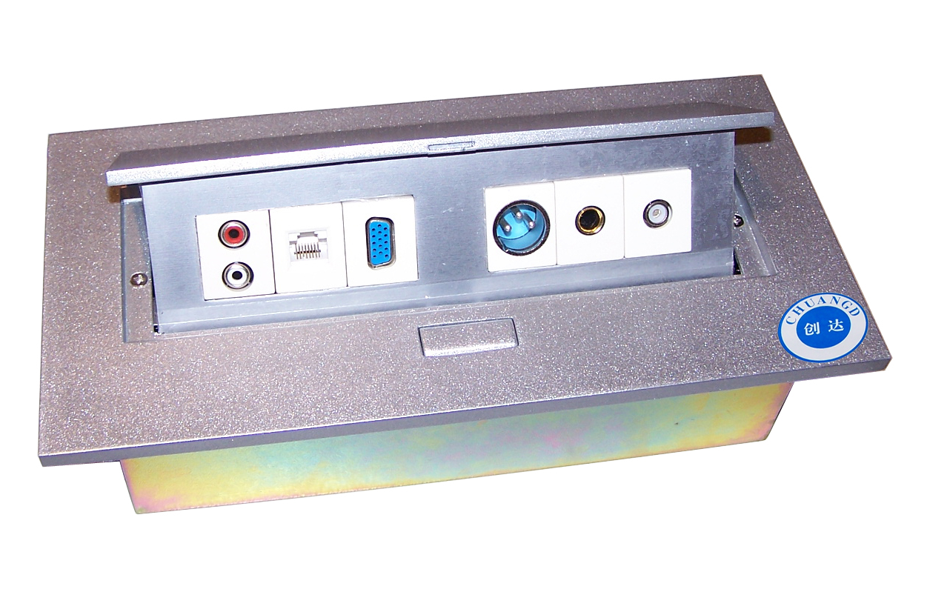
型号：XH-12
1品牌：XHSD
2面板尺寸：266×130（mm）
3桌面开口尺寸：229×108（mm）
4面板厚度：7mm
4模块数：6个
5颜色：银色 磨砂黑

特点：美观大方，安装简便
可任意更改模块,

